黃組甲骨新綴一則
李發（西南大學漢語言文獻研究所）
A：合集36434
B：合集36429
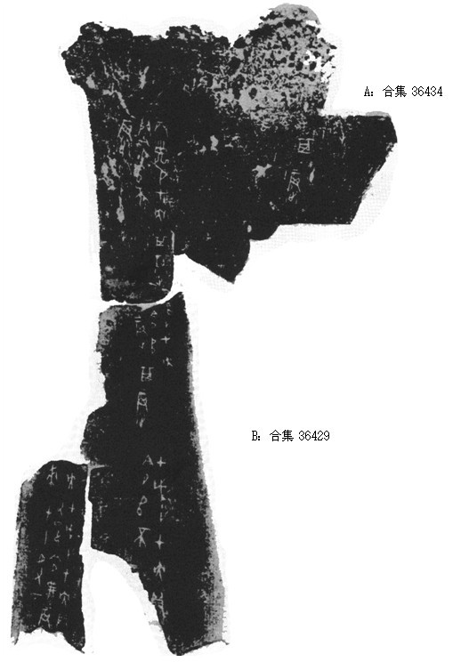
釋文：
Ｂ左：（１）甲戌卜，在，貞又邑今夕弗震。在十月又一。
（２）……來…
Ｂ右：（１）甲戌卜，在，貞今夕不［震］。
（２）其震。
（３）［乙］亥卜，在，［貞］今夕［不］震。
Ａ：（１）其震。
（２）丙子卜，在，貞今夕不震。
（３）其震。
說明：
Ａ與Ｂ同爲黃組卜辭，事類相同，干支相連，骨面形狀相近，應是一版之折。而且，Ａ組下部殘有“乙”字，可與Ｂ組右上角“亥”相連。只是Ａ與Ｂ之間應還有斷片，因一“貞”字未見蹤影，實爲憾事。
綴合得到喻遂生師審閱及鼓勵，謹致謝忱。如有錯誤，概由本人負責。

